6 сольфеджио от 22.11, 23.11, 26.11.
Кто не смотрел видеоурок с прошлой недели (от 18.11), посмотрите, выполните задание и пришлите его мне на почту!
Продолжаем осваивать новую тональность – Фа-диез мажор и работать в ней.
Fis-dur:
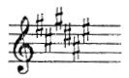
1) Повторяем главные трезвучия с обращениями. Письменно постройте их в нашей новой тональности – Фа-диез мажор. Каждый аккорд подпишите. На всякий случай, прикрепляю вам образец в До мажоре. Выполняйте задание за фортепиано.
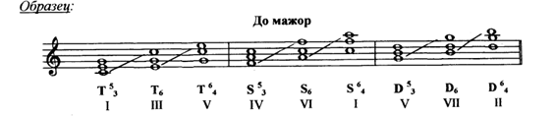
2) Постройте тритоны с разрешениями в тональности Фа-диез мажор (в нат. и гарм. видах). Выполняйте задание за фортепиано.
Тритоны в натуральном мажоре:
Ув. 4 – на IV
Ум. 5 – на VII
В гармоническом мажоре понижается VI ступень.
Тритоны в гармоническом мажоре:
Ув. 4 – на VI пониженной
Ум. 5 – на II
3) №524 – поём с дирижированием.
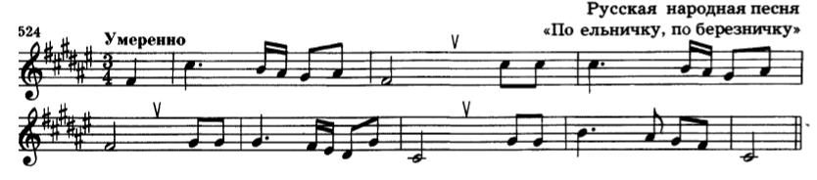
Новое задание нужно принести с собой на урок!

